Développer les compétences numériques des jeunes vulnérables
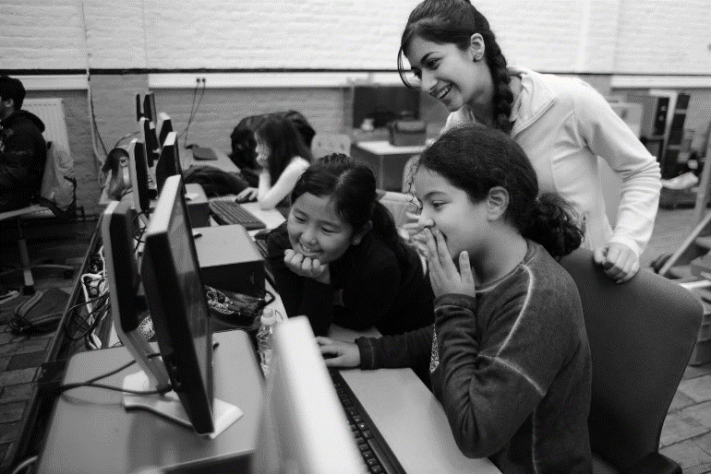

© Maks vzw

Appel à projets DigitalForYouth.be,
géré par la Fondation Roi Baudouin

De quoi s’agit-il ?

La fracture numérique désigne un large éventail d’inégalités liées à l’accès aux technologies numériques et à leur utilisation. Contrairement à la croyance fort répandue, tous les jeunes ne sont pas nés une souris d’ordinateur à la main. Les jeunes ne sont pas tous égaux face à ce phénomène, qui touche surtout les milieux vulnérables, au sein desquels le problème de la qualité de l’accès (à un ordinateur, à internet) s’ajoute à celui de l’usage.

Les risques de mise à l’écart des divers domaines de la vie sont réels pour celles et ceux qui ne seront pas en mesure de mobiliser pleinement ces outils à des fins d’intégration sociale.

L’asbl DigitalForYouth.be soutiendra tout projet d’intérêt général qui a pour but de développer les compétences numériques des jeunes vulnérables (entre 6 et 25 ans) par la fourniture d’ordinateurs et un soutien financier.

Pour quels projets ?
Des organisations ou associations avec un projet éducatif visant à accompagner en Belgique des jeunes vulnérables entre 6 et 25 ans en vue d’élargir leurs compétences numériques. Il peut s’agir d’un accompagnement portant sur les compétences numériques de base, sur des compétences numériques plus avancées (codage, programmation,…) ou sur l’éducation aux médias.

Les organisations ne doivent pas se limiter à mettre des ordinateurs à disposition mais devront offrir des accompagnements et des formations au public cible qui partiront de ses demandes et ses besoins concrets, toujours dans un objectif d’une plus grande participation à la société.
Les ordinateurs doivent servir à l’accompagnement des jeunes et non pas à l’organisation en tant que telle dans sa gestion administrative.
Par exemple :
- L’équipement d’organisations d’aide spéciale à la jeunesse (maisons de quartiers, AMO,…), d’associations de migrants ou d’associations de lutte contre la pauvreté.
- La mise à disposition d’ordinateurs pour une école des devoirs avec une sensibilisation sur le cyberharcèlement.
- Un partenariat entre une association de quartier et une organisation spécialisée en inclusion numérique (ex : Espace Public Numérique).
- La mise en place d’un espace partagé numérique dans un lieu très fréquenté par des jeunes en difficultés pour des projets d’insertion professionnelle autour des TIC.
- …
Les dossiers ne peuvent pas être introduits par des services publics, tels que des CPAS ou des services communaux, ni par des établissements scolaires. Mais les partenariats entre des associations et ces organismes sont encouragés. Les projets ne sont pas éligibles s’ils poursuivent un but commercial.

Quel soutien ?
Le soutien accordé contient deux volets :
- DigitalForYouth.be et ses partenaires peuvent fournir gratuitement à votre organisation un nombre d’ordinateurs portables reconditionnés en bon état (laptop core i5 de 4ème génération). Le nombre maximum d’ordinateurs par organisation est fixé à 50 pièces par appel (3x par an).
- Dans certains cas, un soutien financier supplémentaire de maximum 50 euros par ordinateur offert peut être octroyé. Ce soutien doit couvrir les frais de démarrage découlant de la remise en service des ordinateurs : internet, formation, entretien des ordinateurs, logiciels, infrastructure (imprimante, électricité, réseau,…). Ce soutien financier sera octroyé uniquement s'il est estimé nécessaire par le jury et doit être basé sur une argumentation claire ainsi qu'un budget détaillé dans le dossier de candidature.

Au plus tard un an après la remise des ordinateurs, les lauréats s’engagent à réaliser un rapport d’évaluation qui sera transmis à la Fondation Roi Baudouin et à DigitalForYouth.be à la fin de la réalisation du projet.

Pour qui ?

- Un dossier de candidature peut être introduit par toute organisation à finalité sociale établie en Belgique.
- Les CPAS, les pouvoirs publics et les écoles ne sont pas visés par cet appel mais les partenariats avec ces acteurs sont encouragés.
- Les projets commerciaux ne sont pas acceptés.

Quels sont les critères de sélection ?

Votre demande est recevable si :
- le formulaire de candidature
  - est rédigé dans la langue du formulaire
  - est rempli complètement
  - est introduit dans les délais prévus
- le porteur/responsable du projet
  - est âgé de plus de 18 ans
  - est établi et développe le projet en Belgique
- le projet
  - est un projet non commercial d’intérêt général.

Parmi les dossiers recevables, le jury effectuera sa sélection en fonction des critères suivants :
- L’organisation accompagne en Belgique des jeunes vulnérables entre 6 et 25 ans en vue d’élargir leurs compétences numériques. Il peut s’agir d’un accompagnement portant sur les compétences numériques de base, sur des compétences numériques plus avancées (codage, programmation,…) ou sur l’éducation aux médias.
- Avec ce projet, l’organisation développe une stratégie plus large visant à mieux accompagner les jeunes sur le numérique en renforçant ses activités éducatives en la matière afin d’accroître leur participation à la société.
- Le projet est réalisable, il a donc été suffisamment préparé et mis au point : les objectifs, le(s) groupe(s) cible(s), les moyens et le planning ont été précisés. Les partenariats entre organisations sont fortement encouragés ainsi que le travail en réseau avec les acteurs sociaux locaux et les acteurs de l’inclusion numérique au sens large. Les projets prévoient la maintenance du matériel afin de le pérenniser dans le temps.
- La préférence est donnée à des approches innovantes, aptes à inspirer d'autres projets. Le potentiel d’impact et la qualité de l’accompagnement pour améliorer la situation des personnes confrontées aux inégalités numériques sont pris en compte par le jury.
- Si un soutien financier pour les frais de démarrage est demandé, celui-ci est argumenté, réaliste et proportionnel au nombre d’ordinateurs demandés (maximum 50 euros par ordinateur demandé).

Pour pouvoir être sélectionné, votre projet doit satisfaire de façon significative à ces différents critères. Veillez dès lors à montrer clairement, dans la présentation de votre action, comment votre projet y répond. La partie ‘budget’ doit être complétée même si aucun soutien financier n’est demandé.

Timing
- Lancement de l'appel le 1er juillet 2022
- Introduction du dossier de candidature avant le 25ème octobre 2022
- Annonce des résultats de la sélection : fin decembre 2022

Contact (notre référence 2022-D1960360)
Pour plus d’informations et pour le dossier de candidature en ligne, surfez sur www.kbs-frb.be, ou demandez les par téléphone 02-500 45 55 ou proj@kbs-frb.be.

Pour des questions plus spécifiques, vous pouvez contacter Ilse De Keyser, par téléphone
(02-549 03 70) ou par e-mail (dekeyser.i@mandate.kbs-frb.be).

Plus d’informations sur www.digitalforyouth.be

